**Пальчиковая гимнастика как основной стимулятор развития речевой функции у детей.**

**Пояснительная записка**

Нарушение речевого и двигательного развития наиболее распространённые отклонения в формировании у ребёнка высшей психологической деятельности.

Учёными доказано, что развитие рук находится в тесной связи с состоянием речи и мышлением ребёнка. Движение пальцев и кистей рук имеют особое развивающее значение, так как оказывают огромное влияние на развитие не только речевой, но и всей высшей нервной деятельности ребёнка. В то же время чтение стихов, потешек, пословиц с их чётким ритмом помогают улучшить у детей координацию движений. А координируя движения мелкой моторики, ребёнок совершенствует артикуляционный аппарат, речевое дыхание, осваивает интонацию и ритм речи. Пальчиковые и жестовые игры в этом процессе неоценимы. Простые и увлекательные они, в игровой форме способствуют развитию мелкой моторики, стимулируют зрительное и слуховое восприятие, внимание, память, связную речь, обогащают словарный запас.

М. М. Кольцова в работе «Ребенок учится говорить» указывает на то, что речевые области головного мозга человека формируются под влиянием импульсов от пальцев рук. Это значит, чем больше ребенок умеет, хочет и стремится делать руками, тем он умнее и изобретательнее. Ведь на кончиках пальцев — неиссякаемый источник творческой мысли, который питает мозг ребенка. Вся история развития человечества доказывает, что движения руки тесно, связаны с речью. На протяжении всего раннего детства четко выступает эта зависимость — по мере совершенствования мелкой моторики идет развитие речевой функции. Функция руки и речь развиваются параллельно. Естественно, это должно использоваться в работе с детьми — и с теми, у которых развитие речи происходит своевременно, и особенно с теми, у которых имеются различные нарушения развития речи. Совершенствование мелкой моторики — это совершенствование речи. Большое стимулирующее влияние функции руки отмечают все специалисты, изучающие деятельность мозга, психику детей.

Выдающийся русский просветитель Н. И. Новиков еще в 1782 году утверждал, что «натуральное побуждение к действию над вещами у детей есть основное средство не только для получения знаний об этих вещах, но и для всего умственного развития».

И. П. Павлов внес большую ясность в этот вопрос. Он придавал тактильным ощущениям огромное значение, поскольку они несут в речевой центр, в его двигательную часть, дополнительную энергию, способствующую его формированию. Чем совершеннее кора головного мозга, тем совершеннее речь, а значит, и мышление.

В коре головного мозга речевая область расположена совсем рядом с двигательной. Собственно, она является ее частью. Именно близость моторной и речевой зон навели ученых на мысль, что тренировка тонкой (мелкой) моторики пальцев рук оказывает большое влияние на развитие активной речи ребенка.

Мелкая моторика — это согласованные движения пальцев рук, умение ребенка «пользоваться» этими движениями. Головной мозг (его высшие корковые функции), руки (кончики пальцев) и артикуляционный аппарат (движения губ, нижней челюсти и языка при речи) связаны между собой теснейшим образом. Ребенок со скованными движениями неумелых пальцев отстает в артикуляционный аппарат, у него возникают проблемы с речью.

Часто мы не осознаем того, что во время движения и работы наших пальцев организм лечит сам себя, стимулирует защитную систему. Когда естественной стимуляции недостаточно, организм начинает болеть. Поэтому очень полезен массаж пальцев рук. Каждый палец «отвечает» за свой орган, и благодаря такому массажу происходит оздоровление всего организма. Каждому пальцу соответствует какой-то орган или система. Давайте подробно поговорим об этом. Например, большой палец отвечает за состояние легких и бронхов. А указательный палец отвечает за орган пищеварения, начиная с полости рта и заканчивая толстым кишечником. Середина этого пальца соответствует зоне желудка, печени и желчного пузыря. Средний палец показывает работу периферического кровоснабжения. Безымянный палец связан с эндокринной системой организма. Мизинец - это наше сердце, нервная система и тонкий кишечник.

Пальчиковые игры и упражнения — уникальное средство для развития мелкой моторики и речи в их единстве и взаимосвязи.

В данном пособии предложено множество разнообразных игр для развития мелкой моторики рук, среди которых ведущее место занимают двигательные упражнения с нетрадиционным использованием различных предметов:

* крупных бигуди;
* шестигранных карандашей;
* массажных мячиков;
* резинок для волос;
* прищепок;
* счетных палочек;
* бус;
* щеток;

Больше всего на свете ребенок хочет двигаться, для него движение — есть способ познания мира. Значит, чем точнее и четче будут движения ребенка, тем глубже и осмысленнее станет его знакомство с миром.

Все игры сопровождаются стихотворениями — это та основа, на которой формируется и совершенствуется чувство ритма.

Для детей проговаривание стихов одновременно с движениями пальцев рук обладает рядом преимуществ: речь как бы ритмизуется движениями, делается более громкой, четкой и эмоциональной, а наличие рифмы положительно влияет на слуховое восприятие. Использование стихов в играх с предметами позволяет достичь наибольшего обучающего эффекта: стихи привлекают внимание детей и легко запоминаются.

Дети очень любят манипулировать, играть с предметами - заместителями, придумывать для них новое применение. Представленные в методическом пособии материалы помогут педагогу сформировать у детей двигательные навыки пальцев рук.

**«Ёжик»**

Ежик колет нам ладошки,

Поиграем с ним немножко.

Ежик нам ладошки колет –

Ручки к школе нам готовит.

Мячик-ежик мы возьмем, (подбрасываем мячик вверх)

Покатаем и потрем. (прокатываем между ладошек)

Вверх подбросим и поймаем, (опять подбрасываем мячик)

И иголки посчитаем. (пальчиками мнем иголки мячика)

Пустим ежика на стол, (кладем мячик на стол)

Ручкой ежика прижмем (ручкой прижимаем мячик)

И немножко покатаем… (катаем мячик)

Потом ручку поменяем (меняем рук 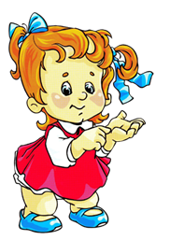  
**«Зайцы на лужайке»**

На поляне, на лужайке (катать шарик между ладонями)  
Целый день скакали зайки. (прыгать по ладошке шаром)   
И катались по траве, (катать вперед – назад)  
От хвоста и к голове.   
Долго зайцы так скакали, (прыгать по ладошке шаром)   
Но напрыгались, устали. (положить шарик на ладошку)  
Мимо змеи проползали, (вести по ладошке)   
«С добрым утром!» - им сказали.   
 Стала гладить и ласкать   
Всех зайчат зайчиха-мать. (гладить шаром каждый палец)

**«Медведи»**

Шла медведица спросонок, (шагать шариком по руке)   
А за нею – медвежонок. (шагать тихо шариком по руке)   
А потом пришли детишки, (шагать шариком по руке)   
Принесли в портфелях книжки.   
Стали книжки открывать (нажимать шариком на каждый палец/)  
И в тетрадочках писать.

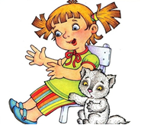

**Смотри не прозевай!**

Летит мой мяч,

Летит к тебе,

Смотри не прозевай!

Лови его, держи его

И снова мне бросай.

(Дети поочередно передают

мячик из одной руки в

другую руку)

**«Футбол»**

Обе руки локтями прижать к себе. Ладошки повернуть друг к другу полукругом. В одну из них вложить мячик (мячик должен быть по размеру ладошки ребёнка). Перекидывать мячик из одной руки в другую, сохраняя положение ладошек. Упражнение выполнять в одинаковом темпе. Как только упражнение будет усвоено ребёнком, темп его выполнения можно ускорить.

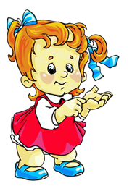

**Упражнение №1**

Ежик в руки мы возьмем, (берем массажный мячик)

Покатаем и потрем. (катаем между ладошек)

Вверх подбросим и поймаем, (подбрасываем вверх и ловим)

И иголки посчитаем. (пальчиками одной руки нажимаем на шипы)

Пустим ежика на стол, (кладем мячик на стол)

Ручкой ежика прижмем (ручкой прижимаем мячик)

И немножко покатаем … (ручкой катаем мячик)

Потом ручку поменяем. (меняем ручку и тоже катаем мячик)

**Упражнение №2**

Ежика возьмем в ладошки (берем массажный мячик)

И потрем его слегка, (в одной ручке держим мячик, другой проводим по нему)

Разглядим его иголки, (меняем ручку, делаем тоже самой)

Помассируем бока. (катаем между ладошек)

Ежика в руках кручу, (пальчиками крутим мячик)

Поиграть я с ним хочу.

Домик сделаю в ладошках – (прячем мячик в ладошках)

Не достанет его кошка. (прижимаем ладошки к себе)

А теперь последний трюк!

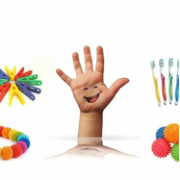

**«Каравай»**

Испечем мы каравай

Месим, месим тесто,

(Сжимаем мяч, мяч в правой руке)

Есть в печи место.

(перекидываем в левую руку и сжимаем)

Испечем мы каравай,

(несколько раз энергично сжимаем мяч обеими руками)

Перекидывай , валяй!

( катаем мяч между ладошками)

**«Месим тесто»**

Месим, месим тесто *(сжимаем массажный мячик в одной руке)*  
Есть в печке место *(перекладываем и сжимаем мяч другой рукой)*  
Я для милой мамочки *(сжимаем мяч двумя руками несколько раз)*  
Испеку два пряничка *(катаем мяч между ладонями)*

**«Домик». (с шариком)**

В этом домике пять этажей: *(катаем шарик по ладони)*   
На первом живет семейство ежей, *(надавливаем поочередно на каждый*

*пальчик)*

На втором живет семейство зайчат,  
На третьем - семейство рыжих бельчат,  
На четвертом живет с птенцами синица,  
На пятом сова - очень умная птица.  
Ну, что же, пора нам обратно спуститься:  
На пятом сова,  
На четвертом синица,  
Бельчата на третьем,  
Зайчата - втором,  
На первом ежи, мы еще к ним придем.

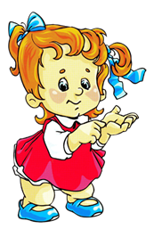

**«Орехи»**

Мы научимся орехи  
Между пальцами катать.  
(Дети катают шарик между пальцами сначала одной руки, потом другой).  
Это в школе нам поможет   
Буквы ровные писать.

(Ёще есть наглядный материал для массажа с помощью специального мячика)

***«Игрушки»*.**

На большом диване в ряд

(поочередно катаем шарик к каждому

пальчику, начиная с большого)

Куклы Катины сидят:

Два медведя, Буратино,

И веселый Чиполлино,

И котенок, и слоненок.

Раз, два, три, четыре, пять

(надавливаем шариком на кончики пальцев)

Помогаем нашей Кате

Мы игрушки сосчитать.

***Цапля***

**Очень длинный клюв у цапли***, -* (ставят счётную палочку на большой палец правой руки и держат указательным).

**Вы длинней найдёте вряд ли***.* – (ставят счётную палочку на большой палец правой руки и держат средним).

**Клювом мериться пришли**– (ставят счётную палочку на большой палец правой руки и держат безымянным).

**Аисты и журавли.**– (ставят счётную палочку на большой палец правой руки и держат мизинцем. Проделывают те же действия левой рукой).

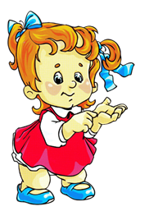

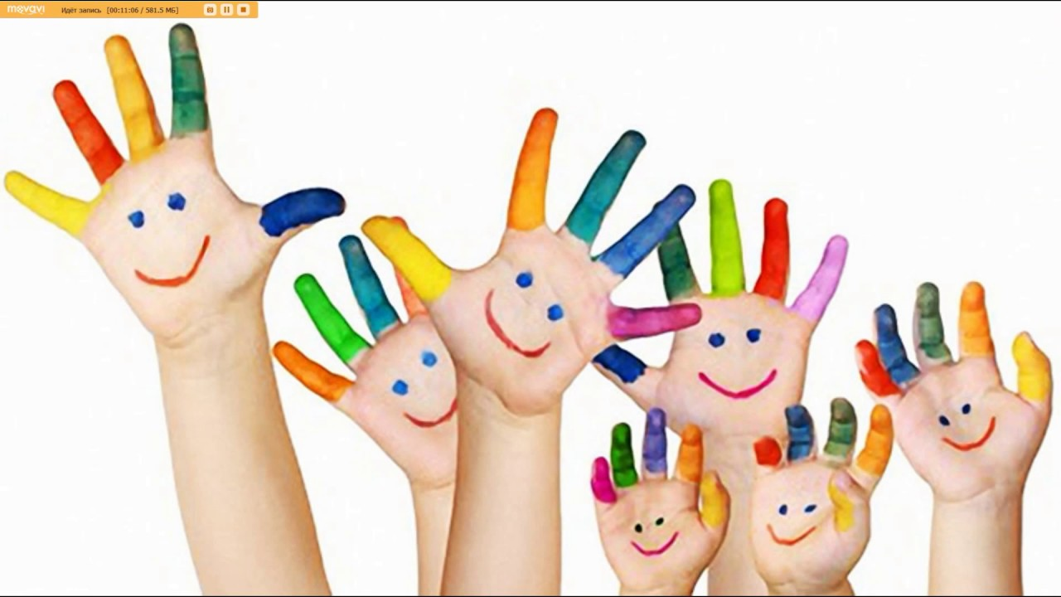

*«***Журавль»**

По болоту я хожу, во все стороны гляжу*. –* (ставят счётную палочку на большой палец правой руки и держат указательным). *(*Поворачивают голову вправо-влево).

Часто нагибаясь, клюквою питаюсь.– (ставят счётную палочку на большой палец правой руки и держат средним).

Я схожу на ручеёк, заварю себе чаёк. – (ставят счётную палочку на большой палец правой руки и держат безымянным).

Буду петь-попивать, красно лето вспоминать. – (ставят счётную палочку на большой палец правой руки и держат мизинцем).

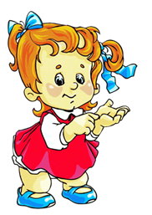

**«Лариски две редиски»**

У Лариски – две редиски, *-* (ставят счётную палочку на большой палец правой руки и держат указательным).

У Алёшки – две картошки, - (ставят счётную палочку на большой палец правой руки и держат средним).

У Серёжки – сорванца – два зелёных огурца -( ставят счётную палочку на большой палец правой руки и держат безымянным).

*А у Вовки две морковки.* – (ставят счётную палочку на большой палец правой руки и держат мизинцем. Убирают счётную палочку в сторону).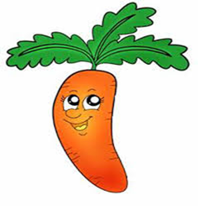

Да, ещё у Петьки – две хвостатых редьки! – (показывают указательный и средний пальцы(хвостики редьки), шевелят ими).

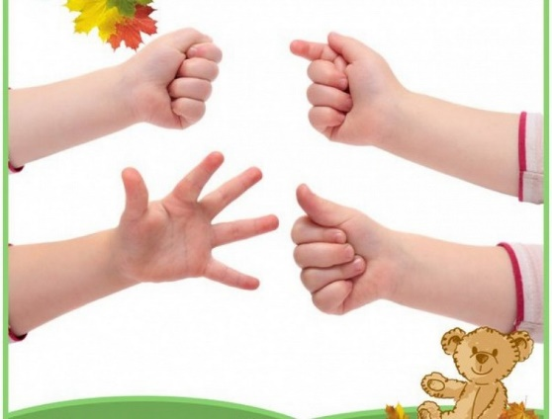

**Упражнение «Собираем брёвнышки»**

Поднять со стола карандаш или счетную палочку: большим и указательным пальцами, большим и средним, большим и безымянным, большим и мизинцем

Братья помогают папе,

Старший братик и меньшой,

Очень ловко и умело,

Поднимают груз большой.

одними и теми же пальцами разных рук.

***«Кыш»***

Сильно кусает

Котенок – глупыш!

Он думает, что это

Не палец, а мышь!

Но я же играю с тобою, малыш!

А будешь кусаться – скажу тебе:

«Кыш!» - (бельевой прищепкой дети прищипывают ногтевые фаланги пальцев правой, а затем левой руки на каждый ударный слог – от большого к мизинцу).

**Снегири**

(Поочередно «кусаем» подушечки пальцев от большого пальца к мизинцу)

Снегири и сорока, и клест и синицы –

Зимуют у нас эти чудные птицы.

И чтоб они жили по прежнему с нами,

Мы будем кормить их, конечно же, сами.

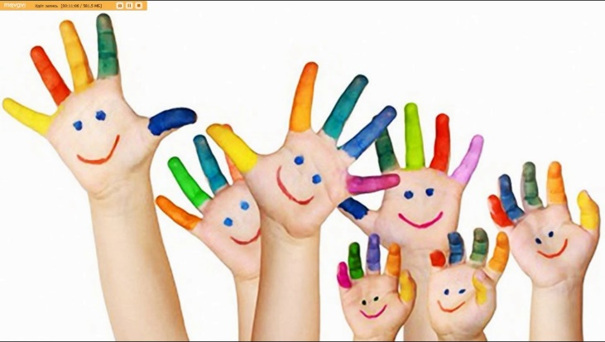

**«*Ах, крапива»***

- Ах, крапива жжется, в руки не дается!

Злая ты, колючая! да ещё кусучая!

Не дала цветок сорвать, чтобы маме показать!

- Нет, я не кусаюсь, просто защищаюсь! – (бельевой прищепкой дети прищипывают ногтевые фаланги пальцев правой, а затем левой руки на каждый ударный слог – от большого к мизинцу).

***«ОСЕННИЕ ЛИСТЬЯ»***

Раз, два, три, четыре, пять,

Будем листья собирать.

  Листья березы,

  Листья рябины,

  Листики тополя,

  Листья осины,

  Листики дуба мы соберем,

  Маме осенний букет отнесем.

***«Пчелка»***

(бельевой прищепкой дети прищипывают ногтевые фаланги пальцев правой, затем на левой руке)

Прилетела к нам вчера

Полосатая пчела.

А за нею шмель-шмелек

И веселый мотылек,

Как фонарики глаза.

***Жук***

Жук летит, жуж-ж-ж-ж-ж-ит, жуж-ж-ж-ж-ж-ит,

И усами шевелит! ! – (бельевой прищепкой дети прищипывают ногтевые фаланги пальцев правой, а затем левой руки на каждый ударный слог – от большого к мизинцу).

***Комар***

Пищит над ухом он всю ночь, и укусить тебя не прочь.

Ну и зануда! Вот кошмар! Писклявый, маленький

(комар) – (бельевой прищепкой дети прищипывают ногтевые фаланги пальцев правой, а затем левой руки на каждый ударный слог – от большого к мизинцу).

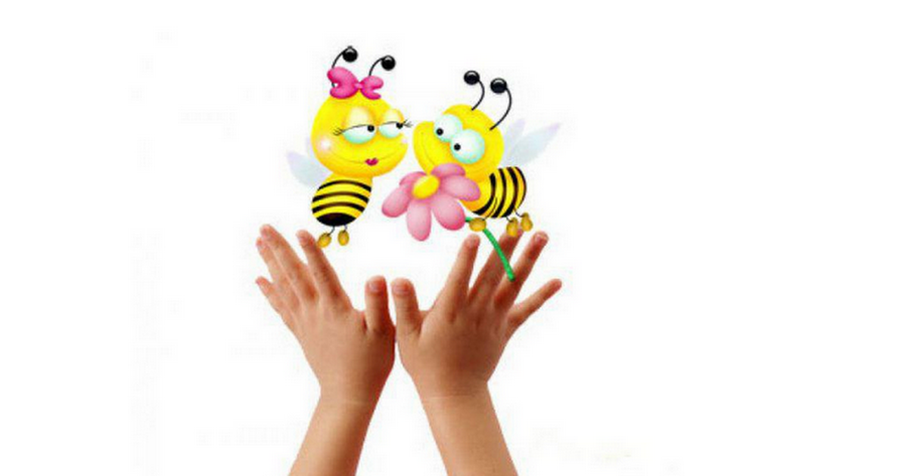

**Пальчиковая гимнастика №1**

*(Дети надевают резиночку на каждый палец руки, начиная с большого и заканчивая мизинцем, затем меняют руки).*

Я – пальчик первый, я большой! *– (надевают на большой).*

Указательный – второй! *– (на указательный).*

Третий пальчик – средний! *– (на средний.)*

Четвёртый – безымянный! *– на безымянный).*

А пятый мизинчик– *(на мизинец).*

Он самый маленький, румяный***!*** – *(щепоткой показывают, что мизинец маленький, и дотрагиваются указательными пальцами до щёк).* И. Лопухина*.*



**Пальчиковая гимнастика №2**

Мальчик-с-пальчик, где ты был? *–( дотрагиваясь указательными пальцами обеих рук, «здороваются»).*

(Берут в руки резиночку, надевают на каждый палец руки, начиная с большого и заканчивая мизинцем, затем меняют руки).

С этим братцем в лес ходил! *–( надевают на большой).*

С этим братцем щи варил! – *(на указательный).*

С этим братцем кашу ел! – *(на средний).*

С этим братцем песни пел! – *(на безымянный).*

А маленького братика – *(на мизинец).*

Я спать укладывал! – *(кладут ладони под голову).*

О. Крупенчук*.*  

**Пальчиковая гимнастика №3**

Раз, два, три, четыре, пять – пошли пальчики гулять! *-(под счет дети надевают резиночку на каждый палец руки, начиная с большого и заканчивая мизинцем).*

Этот пальчик - по дорожке! *– (надевают на большой).*

Этот пальчик – по тропинке! - *(на указательный).*

Этот пальчик - за грибами! – *(на средний).*

Этот пальчик - за малинкой! – *(на безымянный).*

А этот пальчик заблудился, – *(на мизинец).*

Очень поздно возвращался! – *(грозят указательным пальцем любой руки, хмурят брови).*

Н. Нищева

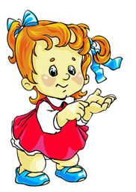

**Пальчиковая гимнастика №4**

Тук – тук молотком! Строим, строим новый дом! – *(дети стучат кулаком о кулак).*

*(Берут в руки резиночку, надевают на каждый палец руки, начиная с большого и заканчивая мизинцем, затем меняют руки).*

Этот дом для Маши! *–( надевают на большой).*

Этот дом для Саши! – (*на указательный).*

Этот дом для Даши! – *(на средний).*

Этот для Наташи! – *(на безымянный).*

А этот для Андрюшки! – на мизинец*. (Убирают резиночку).*

Все соседи, все друзья!

Жить без дружбы нам нельзя! *– (хлопают в ладоши).*



**Пальчиковая гимнастика №5**

Где галоши*? – (дети берут в руки резиночку для волос, кладут её в кулак и убирают руки за спину).*

Тут, тут!–( показывают ладонь, на ней резинка).

На ладошке пруд, пруд! *– (обводят указательным пальцем любой руки вокруг резиночки, которая лежит на ладони, - «пруд»). (Надевают резиночку на каждый палец, начиная с большого и заканчивая мизинцем, затем меняют руки).*

Палец большой – это гусь молодой! *– (на большой).*

Указательный гуся *– (на указательный).*

Поймал! – *(обнимают себя за туловище).*

Средний гуся *–( на средний).*

Ощипал! *– (делают самомассаж тела, начиная с ног, затем живот и голова).*

Этот пальчик *– (на безымянный).*

Щи варил! *– (выполняют логопедическое упр. «индюк»).*

А мизинчик *– (на мизинец).*

Нас кормил! *–( касаются поочерёдно пальцами рук рта).*

Полетел гусь в рот*, -* (*дотрагиваются до рта).*

А оттуда – в живот! – *(дотрагиваются до живота).*

Кумыкская народная песенка

Е. Савельева



**«Ночью»**

Ночью тихо - «Ц-ц-ц-ц!» - *(подносят указательный палец ко рту и произносят (ц).*

*Только ветер – «С-с-с-с!» - (протяжно на одном выдохе произносят звук (с).*

*(Надевают резиночку на каждый палец, начиная с большого и заканчивая мизинцем, затем меняют руки).*

Спит белочка, - *(на большой палец).*

Спит зайчик, - *(на указательный).*

Спит ёжик, - (*на средний).*

Спит кабанчик. *– (на безымянный).*

Одна сова не спит, - *(на мизинец).*

А всё вокруг глядит! – *(большой палец любой руки выпрямляют, остальные пальцы сжимают в кулак. Вращают кулак в разные стороны).*

***«Ягоды»***

Заходите, дети в сад! – (дети хлопают в ладоши. Надевают резиночку на каждый палец, начиная с большого и заканчивая мизинцем, затем меняют руки).

Тут крыжовник, - (на большой палец.

Виноград, - на указательный).

А в лесу растёт черника, - (на средний.

Земляника, – на безымянный).

Ежевика! – (на мизинец).

Варит бабушка варенье, – (кладу резиночку на ладонь - «кастрюля», указательный палец другой руки - «поварёшка». Делают круговые движения пальцем над резиночкой – «варят варенье»).

Будет внукам угощенье! –( вытягивают руки вперёд).

О. Крупенчук

**Прогулка**

Мы по улице гуляли, дружно мы ворон считали: - (дети хлопают в ладоши).

Раз, два, три, четыре, пять – надо всех пересчитать! – (под счёт надевают резиночку на каждый палец, начиная с большого и заканчивая мизинцем, затем меняют руки. Убирают резиночку в сторону).

Сосчитать мы их хотели, - (хлопают в ладоши).

Но вороны улетели! – (машут руками.)

С. Байкова.



**« Снежок»**

Топ, топ сапожок, - дети берут в руки щетку, (проводят ею круговыми движениями по правой колени, затем по левой).

Хлоп, хлоп – вот снежок. – (проводят круговыми движениями щёткой по правой ладони, затем по левой).

Заберусь на горку – Ух! – (держат щётку в левой руке, проводят ею от ладони до плеча по правой руке – «забрались на горку», затем меняют руки).

Съеду с горки – Бух! И в снежок!– (держат щётку в левой руке, проводят ею от плеча до ладони по правой руке – «съехали с горки», затем меняют руки). Г. Гринц.

***«Горка»***

Ехали мы, ехали и к горке приехали *–* (проводят щёткой круговыми движениями по правой ладони, затем по левой!)

На горку – ух! *–*

( держат щётку в левой руке, проводят ею от ладони до плеча по правой руке, затем меняют руки).

А с горки – бух! – (держат щётку в левой руке, проводят ею от плеча до ладони по правой руке, затем меняют руки).

И. Лукина

**«*Ёлочка»***

Перед нами ёлочка:- (берут в руки щетку, проводят ею круговыми движениями по правой ладони, затем по левой).

Шишечки, *-* (держат щётку в левой руке, проводят ею по большому пальцу руки).

Иголочки*, -* (по указательному).

Шарики, - (по указательному).

Фонарики, - (по безымянному).

Зайчики и свечки, - (по мизинцу).

Звёзды*, -* (убирают щётку в сторону и показывают указательные и средние пальцы обеих рук «ушки», затем соединяют ладони обеих рук «свечки»).

Человечки!– (показывают все пальцы обеих рук, растопырив их в стороны.) Н. Нищева.



**Список используемой литературы:**

1. Аксёнова, М. Развитие тонких движений пальцев рук у детей с нарушением речи. Аксёнова М., – Дошкольное воспитание, № 8, 1990. – с. 62-65.

2. Артемова, Л.В. Окружающий мир в дидактических играх дошкольников: книга для воспитателя детского сада и родителей Л. В. Артемова. – М.: Просвещение, 1992. – 96 с.

3. Кабанова, Т.В., "Тестовая диагностика: обследование речи, общей и мелкой моторики у детей 3-6 лет" Т.В. Кабанова, О.В. Домнина; под ред. Н.Е. Ильяковой. М.: Издательство ГНОМ и Д, 2008. – 104с.

4. Савина, Л.П. Пальчиковая гимнастика для развития речи дошкольников: Пособие для родителей и педагогов Л.П. Савина. – М.: ООО "Издательство АСТ", 2004. – 44с.

5. Сенсомоторное развитие дошкольников по изобразительному искусству: Пособие для педагогов дошк. учреждений – М.: Туманит, изд. центр ВЛАДОС, 2001. – 224с.

6. Светлова, И.Е. Развиваем мелкую моторику и координацию движений рук. И.Е. Светлова. – М.: Изд-во Эксмо, 2003. – 272с.

7. Сластенин, В.А. и др. Педагогика: Учеб. пособие для студ. высш. пед. учеб, заведений Под ред. В.А. Сластенина. – М.: Издательский центр "Академия", 2002. – 576с.

8. 13. Анучина, Н.А. Таланты детей на кончиках пальцев. Анучина Н. А. Ребенок в детском саду. – 2006. – № 2. – С. 45-48.

9. Афонькин, С. Развитие тонких движений пальцев рук у детей с нарушением речи. [Текст] / Афонькин С. Дошкольное воспитание, № 3-4, 1992. – с. 46.

10. Войлокова, Е.Ф. Сенсорное воспитание дошкольников. Войлокова Е.Ф. – СПб., 2006. – 102 с.

11. Гогольчева, В.П. Программа совершенствования речевой моторики. Гогольчева В.П. – Омск, 2003. – 48 с.

12. Жукова, О. Развитие руки: просто, интересно, эффективно. [Текст] / Жукова О. – Дошкольное воспитание. – 2006. – № 11. – С. 14-16.

13. Кирпичникова, Н. Развитие мелкой моторики. [Текст] / Н. Кирпичникова – Дошкольное воспитание. – 2005. – № 2. – С. 76-78.

14. Кисилева, В. Развитие тонкой моторики. [Текст] / В. Кисилева Дошкольное воспитание. – 2006. – № 1. – С. 65-66.

15. Мельникова, С.С. Развитие мелких мышц пальцев и кисти руки. [Текст] / Начальная школа – 1994 – №8 – с. 12-14.

16. Прищепа С., Попкова Н., Коняхина Т. Мелкая моторика в психофизиологическом развитии дошкольников. [Текст] / Дошкольное воспитание. – 2005, № 1. – С. 60-64.

17. Рузина М.С, Афонькина С.Ю. Страна пальчиковых игр: развивающие игры для детей и взрослых. – СПб.: Кристалл, 1997. – 336 с.

18. Харитонова Л.Г., Сулянцева Л.А. Программа развития мелкой моторики рук у детей младшего школьного возраста: Методические рекомендации.– Омск: СибГАФК, 1996. – 32с.

19. Гаврилина, С.Е. Развиваем руки, чтобы и писать и красиво рисовать. С.Е. Гаврилина, Н.Л. Долбишева, А.Ю., Куров, В. Н. Куров, М., 2003.-180 с.

20. Аксарина, Н.И. Воспитание детей раннего возраста [Текст] / Н.М.Аксарина. – М.: "Медицина" – 1972. – 264.

21. Ляксо Е.Е, Развитие речи малыша [Текст] / под ред.А.С. Батуева – М.: Айрис-прес, 2003. – 208с.

22. Кольцова М.Н. Ребенок учится говорить. Пальчиковй игротренинг Кольцова М.Н., Рузина М.С., – СПб., 1998. – 192.

23. Кирпичникова, Н. Развиваем сенсорику и мелкую моторику [Текст] / Н. Кирпичникова Дошкольное воспитание.- 2005.- № 2.- С.-76-78.